Diviser des nombres à 1 chiffre

Modélise en utilisant le partage égal  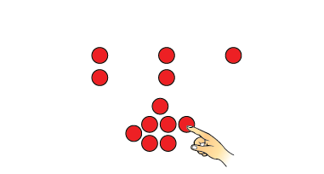 | Modélise en utilisant le regroupement égal et le dénombrement par unités  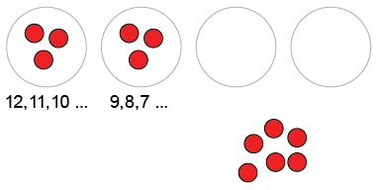  « Je sais qu’il y a 3 dans chaque groupe. » | Modélise en utilisant le regroupement égal et le dénombrement par bonds à rebours  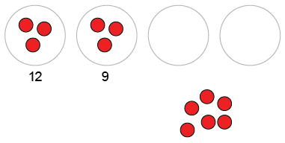 | Utilise la soustraction répétée  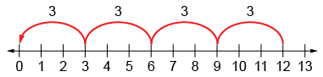  « 4 sauts de 3 à rebours correspondent à  12 – 3 – 3 – 3 – 3 = 0. »
Observations et documentation

Diviser des nombres à 1 chiffre (suite)
Modélise en pensant à la multiplication, et utilise le symbole de division  « 12 divisé en groupes de 3 donne 4 groupes. 12 ÷ 3 = 4. » | Divise avec aisance  « Je sais que 12 ÷ 4 = 3,  donc 12 ÷ 3 = 4. » | Crée et résout des problèmes comprenant le partage et le regroupement égal  « Il y a 12 roues sur les tricycles dans la remise. Combien de tricycles y a-t-il ? »  « 12 ÷ 3 = 4. » | Comprend les relations entre les operations  « Je sais que 12 – 3 – 3 – 3 – 3 = 0, donc je sais aussi que 12 ÷ 3 = 4. Je sais aussi que 4 × 3 = 12. »
Observations et documentation

